Compte-rendu de la réunion de l’Association des Parents d’Elèves Maternelle et Elémentaire du Rouret
Jeudi 01 février 2018 20h30

Ordre du jour:
1/ Bilan du trimestre écoulé (septembre-décembre 2017)
- Administratif
- Communication
- Représentativité
- Actions de collecte de fonds
- Actions de distribution
2/ Préparation des actions du premier semestre 2018
- AQUIS
- Photos du carnaval
- Loto
- Tombola des fleurs
- Vide grenier
- Distribution dictionnaire/ calculette

Présents : Alexandra, JB, JC, Christelle C., Vanessa, Emmanuelle, Véro, Badia, Emmanuel, Virginie, Caroline, Yza

Secrétaire de séance : Virginie

1/ Bilan du trimestre écoulé (septembre-décembre 2016)

- Administratif

- Déclaration du nouveau bureau à la préfecture : après un retour pour pb administratif, récépissé valide reçu en janvier
- Organisation des élections
Elémentaire : taux de participation 45.82% (2016 : 49.2%)
Maternelle : taux de participation 42.79% (2016 : 34.26%)
- Adhésions :
2017/2018 : 106 adhérents/ 1440 euros/ environ 300 familles (100 maternelles ; 200 élémentaires)

2016/2017 : 105 adhérents/ 1425 euros/ environ 300 familles (familles : 118 maternelles + 227 élémentaires, =345)

Une discussion s’engage pour essayer d’augmenter la participation aux élections et surtout le nombre d’adhérents. Il faut encore essayer de se faire connaître et reconnaitre

Propositions :
- Etre plus actifs sur le forum des associations (en direct plus certain d’avoir la cotisation)
- Faire mieux connaître nos actions :
- Demander aux enseignants pour chaque sortie financée par l’APE de mettre un mot dans le cahier des enfants, un mail. Il faudrait que chaque RPE de classe soit vigilant pour rappeler à l’enseignant de faire le mot, le bureau n’étant pas au courant de tout ce qui se fait au moment précis.
- Bouche à oreille : rappelez à votre entourage qu’il n’est jamais trop tard pour adhérer ou rejoindre l’APE
- Envoyer un rappel d’adhésion à l’ensemble des parents (vers novembre)
PB : cette année personne ne s’est porté volontaire pour récupérer en mairie l’ensemble des adresses mails des parents, nous n’avons donc que celles des adhérents !!!!
Il n’est pas trop tard, quelqu’un veut le faire ????!!!!!
Attention : nous devons être certain que les parents sont ok pour transmettre leur adresse à l’APE donc nous ne pouvons pas utiliser les adresses non masquées par les enseignants pour l’association.

- Communication :

- 1 article dans le Rouretan (Virginie)
L’APE du collège a eu le droit à un article en dehors de la section « associations », photo de l’équipe en T-Shirt APE à l’appui alors qu’ils sont beaucoup moins actifs que nous !!!
JB se propose pour faire le prochain article et il serait bien également qu’on montre qu’on est une équipe dynamique et conviviale. Pour être bien reconnaissable il serait intéressant d’avoir des T-shirt avec le logo de l’APE mais attention au coût !!!!
JC propose de faire les impressions (il devrait prochainement avoir le matériel)
Proposition : l’APE paye l’encre et chaque personne qui veut un T-Shirt fournit le T-shirt
NB : Emmanuelle est autorisée à ajouter un chapeau aux couleurs de l’APE ;-)
- Site internet (Badia)
Avec : les CR de conseils d’écoles, les actions réalisées, en cours ou à venir, une rubrique « au Rouret et à côté »
Pensez à communiquer des annonces à Badia
Pensez à prendre des photos à chaque manifestation
Les organisateurs de manifestations doivent faire suivre les flyers à Badia
- Facebook (JC)
Idem site internet, JC a besoin de matière pour faire vivre le site. Pensez à envoyer des infos (ex : la classe bidule a fait aujourd’hui une sortie à la ferme grâce au financement de l’APE…etc…), des photos (pas d’enfants mais pensez à vous prendre en photos quand vous faites des ballotins, vous livrez les fleurs, vous installez la cantine pour le loto, vous tracez les stands du vide grenier etc…)
- Présentation des vœux : familles, enseignants et mairie
Quelques enseignants ont répondu individuellement et pour la première fois les 2 écoles nous ont envoyé un message au nom de l’ensemble des enseignants
- Achat de banderoles : 1 (2.5m * 0.75m) APE + logo et 2 (4m*1m) avec possibilité de mettre date et manifestation réalisées par JC

- Représentativité :

- Novembre : conseils d’écoles maternelle/élémentaire (CR sur le site)

IV- Actions collectes de fonds :

Vente de chocolats Initiatives

Organisation : Badia

73 commandes contre 57 en 2016
Bénéfice APE : 1078,44 contre 954,70 en 2016

Marché de Noël

Organisation : Sarah et JB

Recette : 2099.05 euros !!!! pas de frais (les bénévoles n’ont pas voulu être remboursé !!)

AQUIS

Un total de commande(s) pour un montant global de 428,5 € du 1er mai 2017 au 31 décembre 2017.
Vous recevrez prochainement un reversement de 64,28€ (correspondant à 15% du montant des commandes)
Rentrée discount
Le partenariat bourse en ligne de www.rentreediscount.com a généré un total de 42 commandes pour un montant de 3 310,99€, soit une prime de 99,33€ qui vous sera versée prochainement (courant du mois d’octobre).

V- Actions de distribution :

Chocolats de Noël

Organisation : Adeline
Achat de chocolats/ Bonbon pour les enfants/enseignants :
2017/2018 : total= 269.3 euros dont 3 boîtes (1 mairie, 1 cantine, 1 service technique :29.97 euros) ; 400 ballottins
+ achat sachets/bulduc : 54, 65 euros soit 323,95 euros ; prix de revient : 0.71 euros/sachet
(2016/2017 : total= 442.61 euros dont 4 boîtes (2 mairie, 1 cantine, 1 service technique :35.20 euros) ; 400 ballottins)
Très belle économie sur les chocolats, ce serait bien de chercher à économiser sur les sachets/bulduc

VI- Financements

Rappel : budget alloué par classe pour cette année 2017-2018 : 500 euros (2016/2017 : 350 euros)

Elémentaire :

Toutes les classes souhaitent utiliser leur budget pour financer le tennis (350 euros /classe) règlement en fin d’année

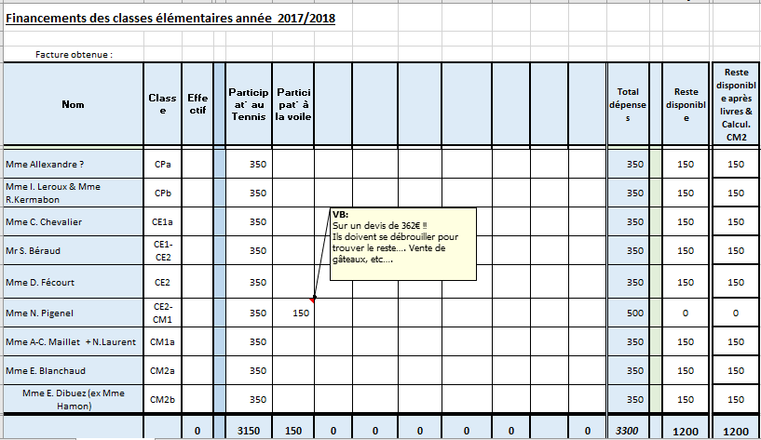

Pas de demandes supplémentaires confirmées (des idées énoncées en conseil mais non confirmées pour le moment)

Maternelle :

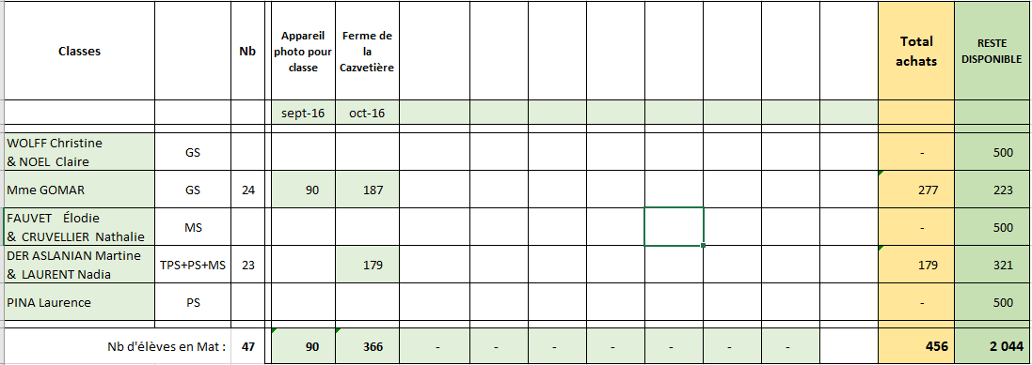

2/ Préparation des actions du premier semestre 2016

1/ AQUIS

Rappel : nous avons un partenariat avec une société AQUIS qui réalise des étiquettes pour vêtements et articles au nom des enfants.

Merci aux RPE de classe partant en classe de découverte de m’écrire pour que je leur envoie un courrier expliquant cette disposition afin qu’il le fasse suivre « au moins 1 mois ½ » avant la date du séjour à l’enseignant de la classe afin qu’il le fasse suivre aux familles.

Fait pour avril (Mme Fécourt) par contre j’ai appris le départ des CM2 la veille du départ !!!

Proposition : envoyer le message au bureau qui fera suivre à l’enseignant aux besoins (par exemple pour les sorties piscine- vous pouvez adapter le message « pour les sorties piscines et les vêtements du quotidien ».

2/ Photos des enfants lors du carnaval

Organisation : Emmanuel et JC

Vendredi 23 février

Matin : photo de classe des maternelles + photo individuelle

Après-midi : Elémentaire : photo de classe + petit groupe volontaire si le temps

Emmanuel et JC prépare un flyer permettant de communiquer aux parents la date du carnaval et de la prise de photo par l’APE- impressions flyers A5 Christelle
Demander (YZA) rendez-vous à Mme Leroux pour jeudi 8 février 8h30 afin d’organiser le planning des prises de vue, préciser le déroulement de l’après-midi, définir où placer le studio photo etc…Dépôt des flyers pour distribution (+ envoi mail via les enseignants)
Au retour des vacances, distribuer un nouveau flyer (+ mail par enseignants) pour expliquer comment visualiser les photos et passer commande.

3/ Loto

Organisation : Virginie/ Christelle C

- Volontaires pour rechercher des lots ? pour l’instant peu de participants !!! à la réunion post-AG de nombreux volontaires, c’est pourquoi la manifestation a été retenue !!!!

- Christelle : envoi (ENCORE !!!) un rappel
Il est urgent de s’y mettre, fin de récolte des lots : fin février
S’il n’y a pas assez de lots nous serons obligés d’annuler (pas suffisamment rentable si nous devons acheter des lots sur notre réserve d’argent)

MERCI DE COMPLETER LES ANCIENS SPONSORS NON COUVERTS (cf google doc) et vous pouvez bien sûr en ajouter de nouveaux. Les dons d’argent sont possibles. Attestation de don (argent ou en nature) sur demande.

Rq : il manque surtout des lots concrets (petit électroménagers, hi-fi, paniers garnis…) car pour le moment on a presque que des bons

- Affiche : JC ok
A décliner en flyers pour les cartables + affiches à installer chez les commerçants
Impression : Virginie, JB, Emmanuelle
Installation chez les commerçants : Vanessa + ?
Annonce site spécialisé loto : Yza

- Déclaration gendarmerie/Impôt : Yza

- Demande de la cantine pour le dimanche 25 mars : acceptée- demande officielle : Yza

- Organisation de la buvette/ de la journée : plus tard, par mail, crêpes + gâteaux+ quelques sachets des restes de chocolats

- JB/JC s’occupe d’installer les œillets sur les banderoles et d’installer les banderoles

3/Tombola des fleurs

Organisation : Maud/Virginie
Partenaire : Jardinerie Nova ou concurrence à tester (Ste Marguerite)
Plante : Hibiscus

Virginie a contacté la concurrence mais semble pas chaud (pb la livraison + venir récupérer les charriots plus tard)

Généralement, distribution de la plante pour la fête des mères : dimanche 27 mai
Distribution : vendredi 25 mai
Tirage au sort/ dépouillage/ commande des fleurs : jeudi 17 mai
Date limite de retour mardi 15 mai
Début du jeu : lundi 7 mai ??? il risque d’y avoir bcp d’absents ou avant les vacances (16 avril) mais relance obligatoire

- On part sur une distribution avant les vacances avec relance mail

Rappel : hibiscus en 2014/2015 : 5,97 euros /plante - l’année dernière : 5.50 euros

4/ Vide-grenier

Organisation : Emilie
Date : encore en discussion
Possible : 27 mai (mais fête des mères)
Certainement 3 ou 10 juin (en attente de la date libre en fonction d’une autre manifestation (marché bio) l’autre date est réservée pour nous.
Libre : 17 juin mais j’ai refusé car gala de danse

6/ Distribution dictionnaires/calculette

Maternelle (GS) : Christelle/Emmanuelle : demander le flyer à Véro
Elémentaire (CM2) : à définir (Badia ? Ima ? Alexandra ? ….): demander le flyer à Véro

Levée de séance vers minuit.

